Contoh surat pentauliahan
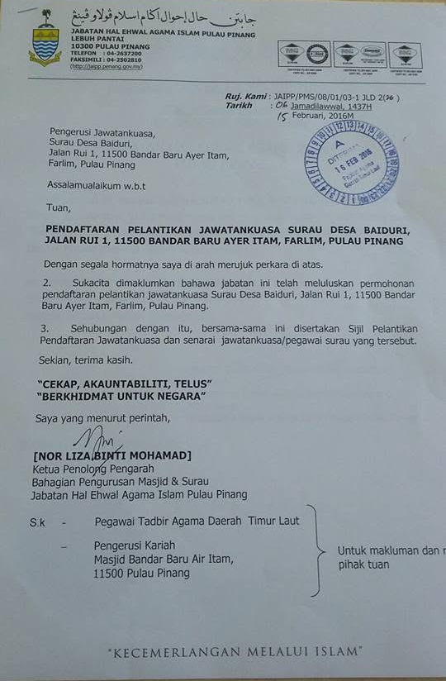

Contoh senarai lampirn ajk surau
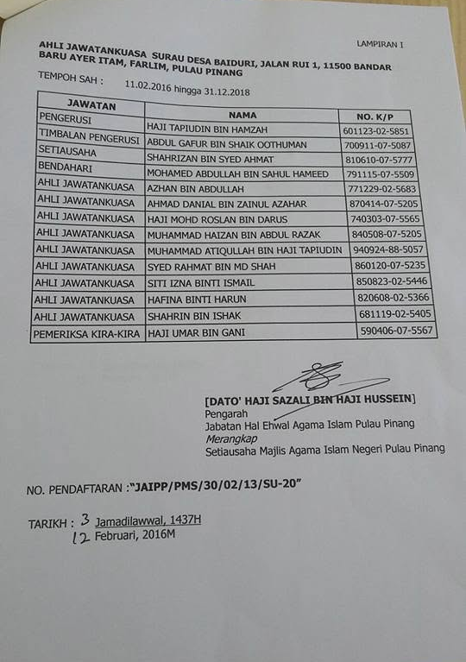

Contoh sijil pentauliahan


